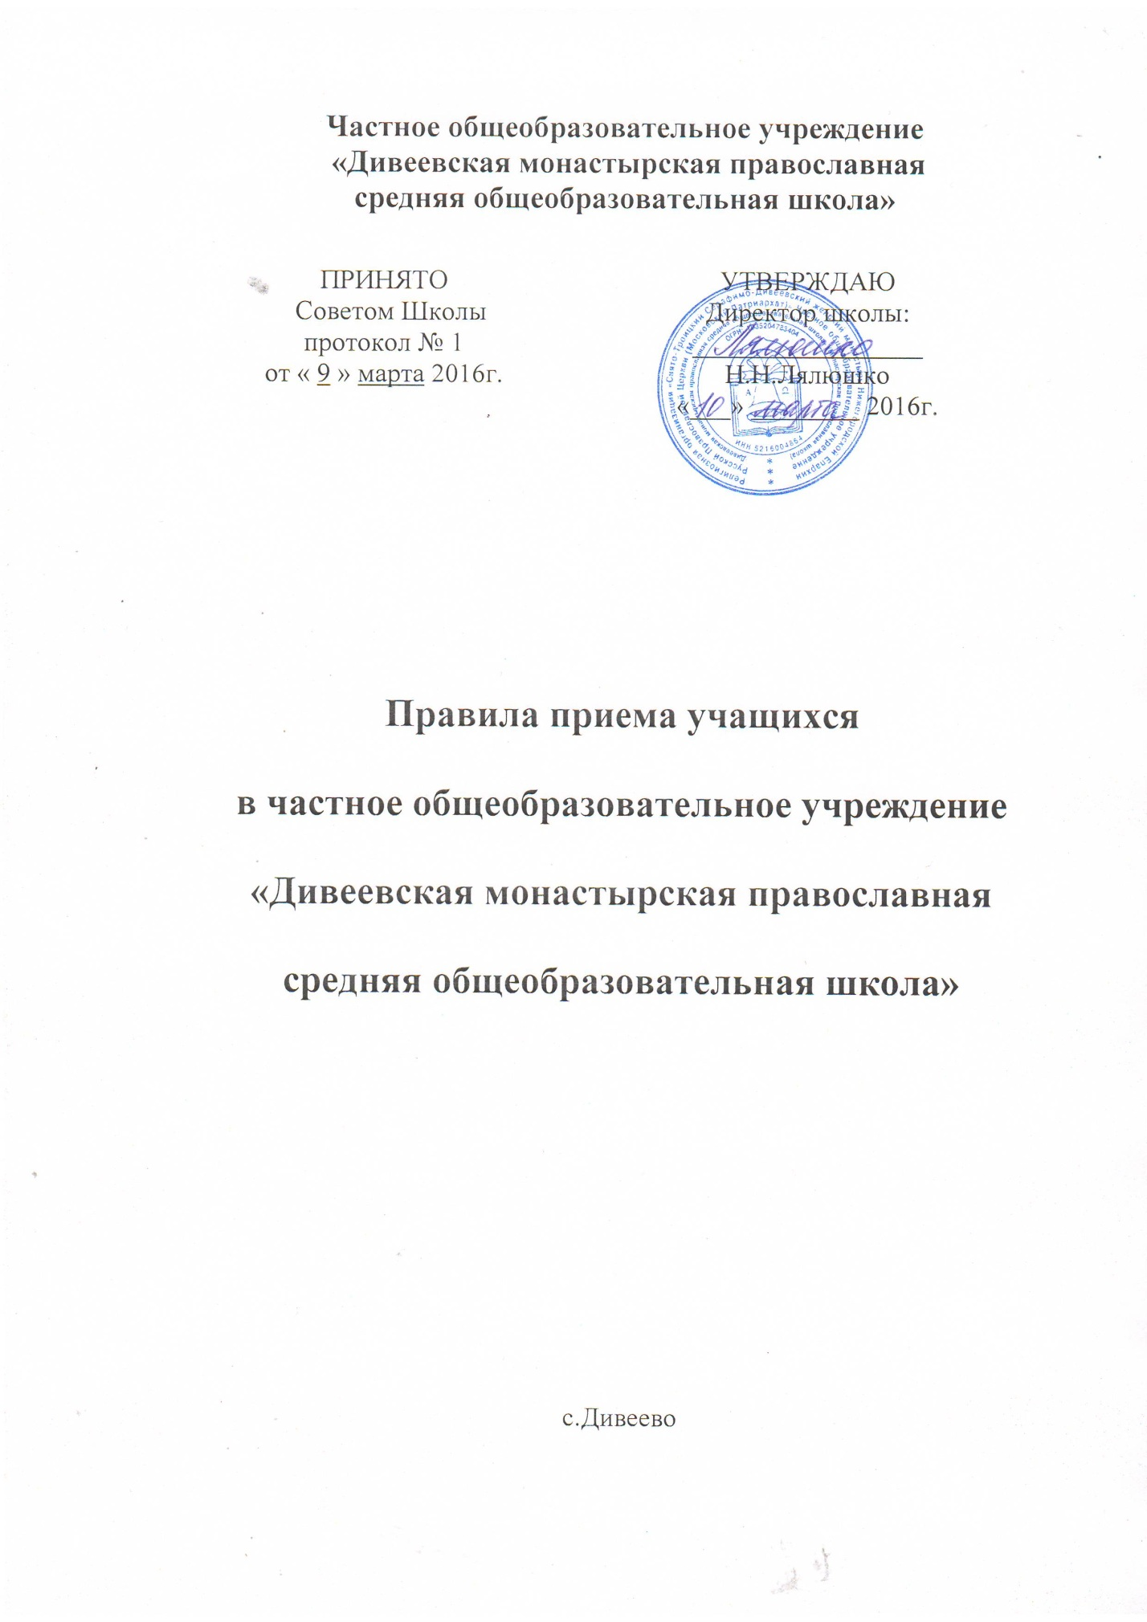

1. Общие положения.
1.1. Настоящие Правила приема учащихся (далее – Правила) определяют порядок приема учащихся в Монастырскую Православную школу (далее – Школа).
1.2. Правила разработаны с целью соблюдения конституционных прав граждан Российской Федерации на образование, исходя из принципов общедоступности и безопасности общего образования, реализации государственной политики в области образования, защиты интересов ребенка и удовлетворения потребностей семьи в выборе общеобразовательного учреждения.
1.3. Прием учащихся для обучения в Школу, реализующую общеобразовательные программы начального общего, основного общего и среднего общего образования осуществляется в соответствии с:
- Конституцией Российской Федерации;
- Федеральным законом от 29.12.2012г. № 273-ФЗ «Об образовании в Российской Федерации»;
- Приказом Министерства образования и науки Российской Федерации от 22.01.2014 № 32 «Об утверждении Порядка приема граждан на обучение по образовательным программам начального общего, основного общего и среднего общего образования»;
- Гигиеническими требованиями к условиям обучения в ОУ (СанПиН 2.4.2.2821-10);
- внутренними установлениями религиозной организации «Нижегородская Епархия Русской Православной Церкви (Московский Патриархат)»;
- распоряжениями Правящего архиерея и Учредителя;
- Уставом Школы;
- настоящими Правилами.
1.4. Правила приема в Школу обеспечивают прием детей, имеющих право на получение общего образования соответствующего уровня.
1.5. Настоящие Правила принимаются Советом Школы и утверждаются Учредителем Школы.
1.6. Настоящие Правила являются локальным нормативным актом Школы.

2. Общий порядок приема учащихся в Школу.
2.1. В Школу на ступени начального общего, основного общего и среднего общего образования принимаются дети, имеющие право на получение образования соответствующего уровня в соответствии с действующим законодательством Российской Федерации.
2.2. Количество классов устанавливается Школой по согласованию с Учредителем.
2.3. В приеме в Школу может быть отказано по причине отсутствия свободных мест. Количество учащихся в Школе определяется условиями, созданными для осуществления образовательного процесса, с учетом санитарных и гигиенических норм и других контрольных нормативов.
2.4. Граждане и (или) их родители (законные представители) имеют право выбирать образовательное учреждение, форму получения общего образования, но не могут настаивать на реализации каких-либо образовательных программ, услуг, форм получения образования, не включенных в Устав Школы.
2.5. В Школе реализуется принцип параллельно-раздельного обучения мальчиков и девочек с 1 по 11 классы. В случае необходимости по решению Учредителя обучение в 10 и 11 классах может быть совместным.
2.6. При приеме учащегося в Школу согласно ст.87 п.11 Федерального закона от 29.12.2012г. № 273–ФЗ «Об образовании в Российской Федерации» к дополнительным условиям приема относятся:
- в Школу принимаются дети православного вероисповедания;
- прием детей в Школу осуществляется с учетом мнения духовника Школы после собеседования;
- родители (законные представители) и учащиеся согласны на изучение учебных предметов, обеспечивающих религиозное образование (основы православной веры, церковнославянский язык, церковное пение, клиросный хор).
2.7. При отсутствии документов, подтверждающих уровень образования учащегося, приказом директора Школы создается комиссия, которая проводит аттестацию учащегося и определяет уровень его знаний. На основании результатов издается приказ о зачислении учащегося в соответствующий класс.
2.8. При приеме гражданина на обучение администрация школы знакомит его и (или) его родителей (законных представителей) с настоящим Уставом, лицензией, со свидетельством о государственной аккредитации, конфессиональным представлением, основными образовательными программами, реализуемыми в Школе и другими документами, регламентирующими организацию и осуществление образовательной деятельности, права и обязанности учащихся.
Копии указанных документов размещены в сети Интернет на официальном сайте Школы по адресу http://divschool.cerkov.ru.
2.9. Факт ознакомления родителей (законных представителей) ребенка с указанными документами фиксируется в заявлении о приеме и заверяется личной подписью родителей (законных представителей) ребенка.
2.10. Прием граждан в Школу осуществляется по личному заявлению родителя (законного представителя) при предъявлении оригинала документа, удостоверяющего личность родителя (законного представителя), либо оригинала документа, удостоверяющего личность иностранного гражданина и лица без гражданства в Российской Федерации в соответствии с действующим законодательством. Форма заявления определена регламентом Школы по предоставлению услуги по зачислению в общеобразовательное учреждение.
2.11. Подписью родителей (законных представителей) ребенка фиксируется согласие на обработку их персональных данных и персональных данных ребенка в порядке, установленном законодательством Российской Федерации.
2.12. Взаимоотношения Школы, учащегося и его родителей (законных представителей) регламентируется действующим законодательством, настоящим Уставом, локальными актами Школы и регулируются договором об образовании, в котором указаны основные характеристики образования и иные условия. Один экземпляр договора хранится в личном деле учащегося, другой – у родителей (законных представителей). Оба экземпляра имеют одинаковую юридическую силу.
2.13. Зачисление детей в Школу во всех случаях оформляется приказом директора Школы с учетом мнения Духовника Школы.
2.14. Прием иностранных граждан и другие вопросы, касающиеся приема лиц для обучения в Школу, не предусмотренные Уставом Школы и настоящими Правилами приема учащихся, разрешаются совместно с Учредителем или Отделом образования и катехизации Нижегородской епархии.
2.15. Директор или уполномоченное лицо Школы при приеме заявления обязаны ознакомиться с документом, удостоверяющим личность заявителя, для установления факта родственных отношений и полномочий законного представителя.
2.16. На каждого ребенка, зачисленного в Школу, заводится личное дело, в котором хранятся все сданные документы.
3. Прием в 1-е классы.
3.1. В 1-е классы принимаются дети 8-го или 7-го года жизни по усмотрению родителей. Прием в Школу детей 7-го года жизни осуществляется при достижении ими к 1 сентября учебного года возраста не менее 6 лет 6 месяцев при отсутствии противопоказаний по состоянию здоровья, но не позже достижения ими возраста восьми лет. По заявлению родителей (законных представителей) Учредитель вправе разрешить прием детей в Школу для обучения в более раннем или более позднем возрасте.
3.2. Прием заявлений в первый класс Школы начинается с 1 февраля по 5 сентября текущего года. Информацию о дате начала и окончания приема заявлений, о количестве мест в первых классах определяется Школой и размещается в сети Интернет на официальном сайте Школы. Вопрос приёма на обучение в более поздние сроки в каждом конкретном случае решается индивидуально.
3.3. Администрация Школы назначает ответственного за прием заявлений родителей (законных представителей) в первый класс.
3.4. Для зачисления ребёнка, являющегося гражданином Российской Федерации, в первый класс родитель (законный представитель) представляют паспорт и предъявляют следующие документы:
- заявление о зачислении в первый класс,
- медицинскую карту ребёнка,
- свидетельство о регистрации ребенка по месту жительства или документ, содержащий сведения о регистрации ребенка по месту жительства,
- оригинал и ксерокопию свидетельства о рождении ребёнка.
Свидетельство о рождении ребенка, подтверждающее его фактический возраст на 1 сентября текущего года, предъявляется родителями (законными представителями) лично при подаче заявления, для оформления личного дела предоставляется копия.
3.5. Родители (законные представители) детей, являющихся иностранными гражданами или лицами без гражданства, дополнительно предъявляют документ, подтверждающий родство заявителя (или законность представления прав ребенка), и документ, подтверждающий право заявителя на пребывание в Российской Федерации.
Иностранные граждане и лица без гражданства все документы представляют на русском языке или вместе с заверенным в установленном порядке переводом на русский язык.
3.6. Копии предъявляемых при приеме документов хранятся в Школе на время обучения ребенка.
3.7. Приказ о формировании первого (первых) классов издается по мере комплектования классов.
3.8. Прием в первый класс в течение учебного года или во вторые и последующие классы в Школу осуществляется на свободные места.
3.9. Приказы размещаются на информационном стенде в день их издания и в сети Интернет на официальном сайте Школы.
4. Прием во 2-ые и последующие классы.
4.1. Для зачисления во 2-9 классы при переводе учащегося из другого образовательного учреждения его родители (законные представители) предъявляют паспорт и представляют следующие документы:
- заявление о зачислении в соответствующий класс,
- медицинскую карту ребёнка,
- личное дело учащегося,
- ведомость текущих оценок учащегося, заверенных печатью общеобразовательного учреждения, в котором он обучался ранее (при переводе обучающегося в течение учебного года).
4.2. Для зачисления в 10-11 классы родители (законные представители) учащегося представляют в Школу следующие документы:
- заявление о зачислении в соответствующий класс, установленного Школой образца,
- медицинскую карту ребёнка,
- ксерокопию свидетельства о рождении ребёнка (паспорта),
- аттестат об основном общем образовании,
- свидетельство о регистрации ребенка по месту жительства или документ, содержащий сведения о регистрации ребенка по месту жительства,
- ведомость текущих оценок учащегося, заверенных печатью общеобразовательного учреждения, в котором он обучался ранее (при переводе учащегося в течение учебного года).
4.3. Комплектование десятого класса Школы проводится в период с 15 июня по 31 августа текущего года.
4.4. Прием учащихся во 2-ые и последующие классы Школы осуществляется:
- на свободные места в заявительном порядке с обязательным соблюдением принципа преемственности в освоении общеобразовательных программ данного уровня, предусмотренного федеральным законом от 29.12.2012г. № 273-ФЗ «Об образовании в Российской Федерации»;
- с учетом укомплектованности классов;
- с учетом изучения иностранного языка;
- отсутствия неудовлетворительных оценок по изучаемым предметам учебного плана.
4.5.Родители (законные представители) детей, являющихся иностранными гражданами или лицами без гражданства, дополнительно предъявляют документ, подтверждающий родство заявителя (или законность представления прав ребенка), и документ, подтверждающий право заявителя на пребывание в Российской Федерации.
Иностранные граждане и лица без гражданства все документы представляют на русском языке или вместе с заверенным в установленном порядке переводом на русский язык.

